Обзорный мониторинг основных мероприятий Жогорку Кенеша Кыргызской Республики, а также инициированных законопроектов
за март 2017 года

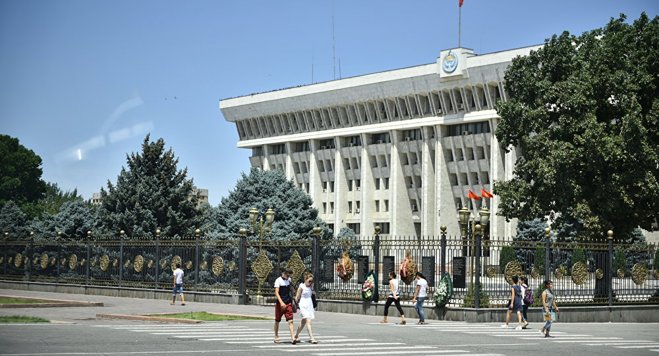

Депутатские комиссии
1 марта 2017 года Жогорку Кенешем принято решение, что вопросы о возбуждении уголовных дел в отношении депутатов Омурбека Текебаева и Алмамбета Шыкмаматова будет рассматривать временная депутатская комиссия по изучению вопроса о возбуждении уголовного дела в отношении депутата Жогорку Кенеша Кыргызской Республики Саляновой А.Ж. 8 февраля 2017 года была создана временная депутатская комиссия по изучению вопроса о возбуждении уголовного дела в отношении депутата Жогорку Кенеша Кыргызской Республики Саляновой А.Ж. постановлением Генеральной прокуратуры Кыргызской Республики от 26 декабря 2016 года.

Парламентские и общественные слушания

Бишкекский филиал принял участие в обсуждении проекта закона «О выборах в органы местного самоуправления»

28 марта 2017 года Бишкекский филиал МИМРД МПА СНГ в лице заместителя директора Коксаева Садыка и советника филиала Тоокебаева Улана в стенах Жогорку Кенеша Кыргызской Республики приняли участие в парламентских слушаниях по обсуждению проекта закона «О выборах в органы местного самоуправления» и «О внесении изменений в некоторые законодательные акты».
Мероприятие прошло с участием заместителя Торага Жогорку Кенеша, члена комитета по конституционному законодательству, государственному устройству, судебно-правовым вопросам и Регламенту Жогорку Кенеша Омурбековой А.С., депутатов Жогорку Кенеша Кыргызской Республики Масалиева И.А., Бокоева К.С. и Артыкбаева О.М.
Также приняли участие независимые эксперты и специалисты в области местного самоуправления, главы исполнительных органов местного самоуправления, председатели и депутаты представительных органов местного самоуправления по Чуйской области, представители профильных министерств и ведомств, академических кругов, а также международных и неправительственных организаций.

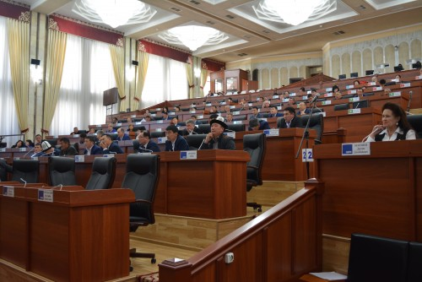

Предлагаемые изменения

Данный законопроект инициирован депутатом Жогорку Кенеша Бокоевым К.С. и направлен на изменение процедуры избрания глав исполнительных органов местного самоуправления (глав айыл окмоту, мэров городов); на изменение срока их полномочий, а также полномочий депутатов местных кенешей; на изменение квалификационных требований для кандидатов, выдвигаемых на должность главы айыл окмоту или мэра города.

В частности:
- увеличение срока полномочий глав исполнительных органов МСУ, а также депутатов местных кенешей с четырех до пяти лет. Данное изменение внесено в целях создания достаточных временных условий для планирования и полноценной реализации программы социально-экономического развития территории, а также экономии бюджетных средств;
- усиление квалификационных требований для кандидатов, выдвигаемых на должность главы айыл окмоту или мэра города, в части свободного владения государственным языком;
- введение избирательного залога для кандидатов (самовыдвиженцев), политических партий выдвинувших кандидатов на должность главы айыл окмоту. Размер избирательного залога устанавливается в трехсоткратном размере установленного законодательством расчетного показателя, что составляет 30 000 (тридцать тысяч сомов). Внесенный избирательны залог возвращается кандидатам, политическим партиям после проведения выборов, если за кандидата, кандидата политических партий проголосовало не менее 15% процентов избирателей, принявших участие в голосовании.

Проектом закона предлагается объединить нормы, регламентирующие избирательную систему глав исполнительных органов МСУ и депутатов местных кенешей в одном законе, вместе с этим, предлагается внедрить формы прямых выборов глав айыл окмоту, и оставить в силе действующую систему опосредованной (косвенной) формы выборов мэров городов.
Мнения сторон

В ходе обсуждения законопроекта участниками парламентского слушания были высказаны мнения за и против предлагаемых изменений.
Так, высказано мнение «против» продления сроков полномочий глав исполнительных органов МСУ, а также депутатов местных кенешей, мотивированное необходимостью стимулировать местное самоуправление оперативно решать задачи социально-экономического развития территории в более короткие сроки, установленные действующим законодательством. Предложено снизить 15% барьер, при которой избирательный залог подлежит возврату кандидатам. Наряду с квалификационными требованиями к кандидатам выдвигаемых на должность главы айыл окмоту или мэра города, предложено ввести в норму проверки профессионального соответствия кандидатов в представительные органы местного самоуправления, разработки и предоставления программ по повышению квалификации депутатов местных кенешей.
Руководитель общественного объединения «Коалиция за демократию и гражданское общество» Адилов А. выразил мнение в поддержку законопроекта, отметив положительное влияние прямых выборов глав айыл окмоту на процесс принятия и утверждение бюджета местного сообщества. Однако, выразил необходимость проработать вопрос об увеличении срока полномочий глав исполнительных органов МСУ, а также депутатов местных кенешей.
Депутат Жогорку Кенеша Масалиев И.А. выразил несогласие с концепцией предлагаемого проекта закона и предложил его отклонить по основаниям, что проект в основе своей может привести к раздроблению страны. Прямые всеобщие выборы глав айыл окмоту могут создать предпосылки к разделению граждан на местах по родоплеменному, региональному и национальному признаку, что может иметь негативные последствия для общественно-политической ситуации страны в целом.
Правительство Кыргызской Республики считает принятие законопроекта преждевременным, поскольку его реализация потребует значительных финансовых расходов из республиканского бюджета.
Центральная комиссия по выборам и проведению референдумов Кыргызской Республики отмечает о несогласии его принятия по принципиальным и концептуальным основам, так как не решен вопрос создания основ законодательной базы косвенных выборов.
На сегодняшний день Комитет Жогорку Кенеша Кыргызской Республики по конституционному законодательству, государственному устройству, судебно-правовым вопросам и Регламенту Жогорку Кенеша провел парламентские слушания по обсуждению данных проектов законов Кыргызской Республики в 7 областях Кыргызской Республики. Указанные законопроекты согласно нормам Закона Кыргызской Республики «О Регламенте Жогорку Кенеша Кыргызской Республики» будет обсуждаться на заседании профильного комитета, затем будет направлен на рассмотрение Жогорку Кенеша на 2-е чтение.
Также следует отметить, что в соответствии с п.5 ст.55 Закона Кыргызской Республики «О Регламенте Жогорку Кенеша Кыргызской Республики» проекты законов, предусматривающие увеличение расходов, покрываемых за счет государственного бюджета, принимаются Жогорку Кенешем после определения Правительством источника финансирования. А на сегодняшний день Правительство не дало положительного заключения по данным проектам законов в связи с отсутствием источников финансирования.

Новые депутаты Жогорку Кенеша
Кыргызской Республики приняли присягу.

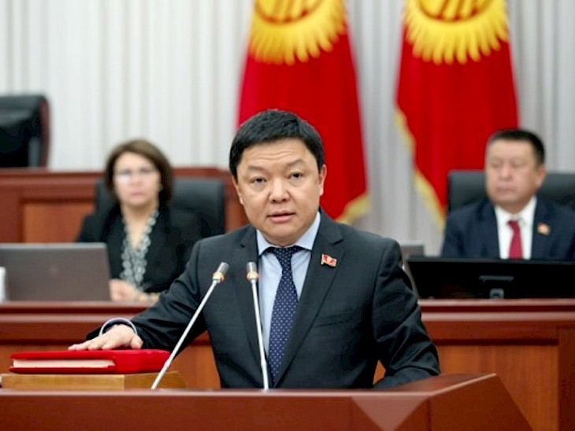
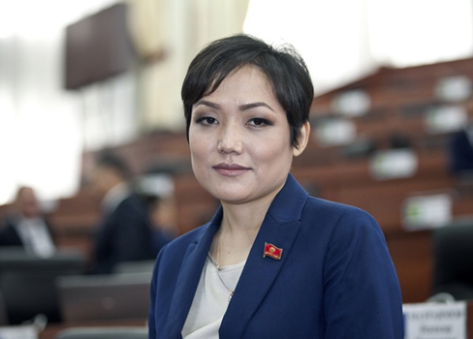
9 марта 2017 года новый депутат Жогорку Кенеша Кыргызской Республики по списку политической партии СДПК Канат Керезбеков принес присягу вместо выбывшего парламентария Тилектеша Исаева.
29 марта, новый депутат Жогорку Кенеша Кыргызской Республики по списку политической партии СДПК Аида Касымалиева принесла присягу вместо выбывшего парламентария Узарбека Жылкыбаева.

Другие мероприятия
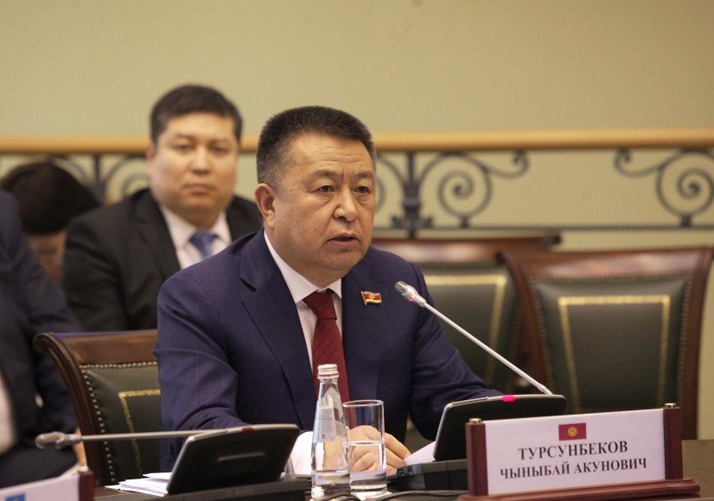
- 27 марта 2017 года делегация Жогорку Кенеша Кыргызской Республики во главе с Торага Чыныбаем Турсунбековым приняла участие в заседании Совета Межпарламентской Ассамблеи СНГ. В ходе заседания было принято заявление руководителей парламентов государств-участников МПА СНГ относительно 25-летия данной организации, также были обсуждены результаты работы за это время и намечен дальнейший план работы. Участники мероприятия обменялись мнениями по предложению учреждения Международного дня парламентаризма. Также в рамках заседания Совета МПА СНГ состоялась торжественная церемония гашения юбилейной почтовой марки. Кроме этого был поднят вопрос подготовки к наблюдению за выборами и органы государственной власти стран СНГ и делегирования на них наблюдателей от МПА СНГ. В состав делегации вошли депутаты А.Баатырбеков, А.Кодуранова, А.Шадиев, И.Матраимов, К.Иманалиев, М.Сабиров, А.Токторов, И.Сарсейитов, Н.Алимбеков, Е.Строкова, А.Нурбаев, А.Жамангулов, Б.Сулейманов, Д.Исаева, И.Карамушкина, А.Артыков и К.Орозова.

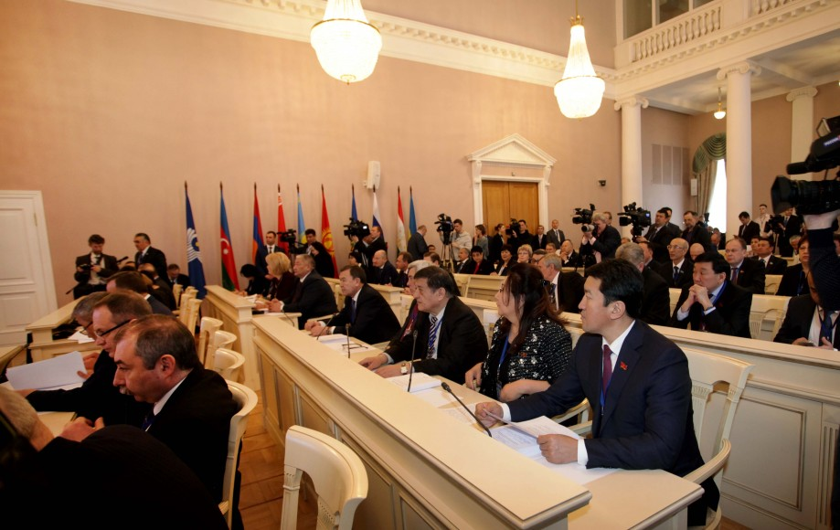

- Также делегация приняла участие на 46 пленарном заседании Межпарламентской Ассамблеи государств – участников Содружества Независимых Государств. В ходе пленарного заседания были рассмотрены модельные законы «Об автономном учреждении», «О государственной собственности», О государственном кадастре недвижимости», «О государственной регистрации прав на недвижимое имущество», «О нотариате», «О государственной промышленной политике», «О государственном регулировании ценообразования». Также участники мероприятия обменялись мнениями относительно рекомендаций по установлению единых подходов к расследованию повреждений здоровья работников при исполнении трудовых обязанностей в государствах – участниках СНГ. Участники заседания отметили важность рассматриваемых вопросов и отметили, что в рамках СНГ необходимо усиливать сотрудничество в политической, экономической, культурно - гуманитарной сферах, а также в области защиты экологии.

О законопроектах, рассматриваемых Жогорку Кенешем
в рамках развития демократии, парламентаризма и соблюдения избирательных прав граждан
- 17 марта 2017 года в ходе проекта Пресс-службы Жогорку Кенеша «Встречи без галстуков» депутат Жогорку Кенеша Кенжебек Бокоев проинформировал о том, что инициирует законопроект, согласно которому предлагается четко регламентировать процедуру избрания глав органов местного самоуправления и внедрить формы прямых выборов для глав айыл окмоту. Как считает К.Бокоев, предлагаемые нормы направлены на усиление роли исполнительных органов МСУ, в том числе позволяют избрать на должность главы айыл окмоту более достойных руководителей, заслуживающих доверие населения. Для этого вносятся поправки в законы «О выборах в органы местного самоуправления КР» и «О внесении изменений в некоторые законодательные акты КР» (в Законы «О местном самоуправлении», «О статусе столицы», «О статусе города Ош», «О статусе депутатов местных кенешей»).

О совете по развитию бизнеса и предпринимательства при Торага Жогорку Кенеша Кыргызской Республики
31 марта 2017 года состоялось заседание Совета по развитию бизнеса и предпринимательства при Торага Жогорку Кенеша Кыргызской Республики. В мероприятии, которое прошло под председательством Торага Чыныбая Турсунбекова, приняли участие депутаты, представители министерств и ведомств, бизнес-сообщества и эксперты.
В ходе заседания были рассмотрены вопросы, касающиеся улучшения бизнес -среды, также участники обсудили ряд профильных законопроектов. В частности, законопроект «О внесении изменений в некоторые законодательные акты», который предусматривает ведение понятий как ученический договор, стажировка, профессиональная подготовка и стимулирующие механизмы их реализации. Предлагаемые нормы будут способствовать повышению потенциала молодых специалистов и доступа стажеров к прохождению стажировки на предприятиях по популярным среди молодежи специальностям.

Информация
о деятельности НПО, МО и СМИ
за февраль 2017 года

Мониторинг развития демократических институтов в Кыргызстане показывает, что в стране и во всем центрально-азиатском регионе, обозначились небывалые прецеденты, связанные со взаимоотношениями между представителями так называемой четвертой ветвью власти и публичными личностями.
В частности, речь будет идти об исках поданных высшим надзорным органам Кыргызской Республики в отношении ведущих масс-медиа страны (Азаттык, Заноза, 24.kg), где попытаемся раскрыть природу конфликта.
Стоит отметить, что всего поддано 4 иска, где в 3-х случаях истцом является Генеральный Прокурор Кыргызской Республики И.Джолдубаева и 1 иск подан партией СДПК, где ответчиком проходят правозащитница Рита Карасартова и информагентство «24.kg».
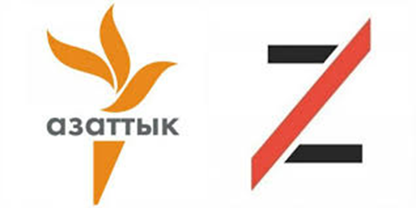

Подробнее раскрывая, подчеркнем, что по иску от 24 февраля 2017 года ответчиком проходят правозащитница Рита Карасартова и информагентство «24.kg», разместившее ее комментарий, где говорится, что партия СДПК якобы продает должности. В этом иске СДПК к Р.Карасартовой и ИА «24.kg» требует опровергнуть следующую фразу: «Они заигрались в политику, продают должности направо и налево». СДПК требует 2 млн. сомов — по миллиону на каждого ответчика.
По иску от 6 марта 2017 года ответчиками проходят два юриста лидера оппозиционной партии «Ата Мекен» Омурбека Текебаева — Канатбек Азиз и Таалайгуль Токтакунова, которые давали пресс-конференцию 1 марта сего года и еще среди ответчиков — учреждение «Азаттык медиа» (сайт azattyk.org) и общественный фонд «ПроМедиа» (сайт Zanoza.kg). Истцом выступает генеральный прокурор И.Джолдубаева, защищающая честь и достоинство президента Алмазбека Атамбаева. По мнению Генерального Прокурора КР заголовок на сайте Zanoza.kg: «Юристы Текебаева: Груз в рухнувшем самолете принадлежал семье Атамбаева» наносит определённый ущерб репутации Президента КР А.Атамбаева.
У радио «Азаттык» оскорбительным является заголовок «Юрист «Ата Мекена»: Задержание Текебаева связано с его визитом на Кипр».
Таким образом, по иску к юристам О.Текебаева и двум медиаресурсам — 23 млн сомов: 10 млн с адвокатов, 10 млн с «Азаттыка», 3 млн — с Zanoza.kg.
По иску от 6 марта 2017 года истцом также выступает генеральный прокурор. Ответчиками — «Азаттык медиа» (сайт azattyk.org) и «ПроМедиа» (сайт Zanoza.kg). Медиаресурсы брали комментарий у лидера фракции «Ата Мекен» Омурбека Текебаева в январе 2017 года.
По иску, где ответчиками выступают только два медиаресурса, генпрокурор требует опровергнуть следующие слова О.Текебаева на сайте Zanoza.kg: «Кроме того, мне удалось встретиться с людьми, которые владеют информацией о бизнес-интересах Алмазбека Атамбаева. Не стоит забывать, что Кипр — не просто остров, это еще и оффшорная зона, в которой весьма гибкое налоговое законодательство». У «Азаттыка» оскорбительным являе6тся заголовок: «Текебаев заявил, что нашел информацию об имуществе Атамбаева в оффшорах Кипра».
Ущерб репутации президента от указанных фраз, по мнению И.Джолдубаевой, составил 13 млн. сомов (10 млн. сомов с «Азаттыка» и 3 млн. — с Zanoza.kg).
По иску от 13 марта 2017 года истцом выступает также И.Джолдубаева. Ответчиками — «ПроМедиа» и автор Zanoza.kg журналист Нарын Айып, он же является одним из учредителей общественного фонда. Поводом для иска стала статья от 22 октября 2015 года, где задавались вопросы о том, откуда средства в фонде президента, из которого глава государства раздает деньги на благотворительность. Генеральный прокурор требует опровергнуть фразу из блога, где упоминается интервью экс-президента Аскара Акаева одному из СМИ: «Но про историю о том, как на самом деле Атамбаев стал миллионером, лучше не вспоминать. Об этом уже рассказывал в интервью Аскар Акаев и прекрасно знал покойный Чингиз Айтматов, который передал 50 млн. рублей Союзу писателей на развитие литературы, передал, со слов Акаева, как раз сотруднику Союза писателей А.Атамбаеву». По указанному иску к Zanoza.kg и Нарыну Айыпу — 6 млн сомов, по три миллиона с каждого ответчика.
Уже на следующий день 14 марта судья Ленинского районного суда Бишкека Жылдыз Жумабаева вынесла определение суда об аресте счетов ОФ «ПроМедиа» (сайт Zanoza.kg) и учреждения «Азаттык медиа» (сайт azattyk.org) в банках Кыргызстана.
Ранее в обеспечение иска суд определил заблокировать статьи на двух сайтах, чтобы предотвратить их дальнейшее распространение. Адвокат «Азаттыка» и Zanoza.kg подал частную жалобу в Бишкекский городской суд в ответ на определение по блокировке. Поэтому рассмотрение дела по существу было отложено.
Далее, 16 марта 2017 года Независимый союз журналистов Кыргызстана организовал открытый общественный диалог медиасообщества в целях конструктивного обсуждения текущей ситуации в медиапространстве, связанной с предъявлением исков в отношении ряда СМИ. В результате работы диалога участниками принята резолюция, в которой указывается, что:
— СМИ не должны нести столь неоправданно высокую материальную ответственность за процитированные высказывания тех или иных лиц, которая может привести к разорению СМИ и журналистов. Поэтому призываем Генпрокуратуру и партию СДПК отозвать иски к радио «Азаттык», интернет-порталу Zanoza.kg и ИА «24.kg»;
— публичные люди должны помнить, что СМИ информируют общество, а не ставят перед собой задачу очернить того или иного чиновника. Именно поэтому ответственные СМИ всегда публикуют позицию второй стороны;
— нормы законодательства КР предусматривают основания освобождения от ответственности СМИ в случае сведений, содержащихся в официальных документах и сообщениях, а также дословного цитирования публичных выступлений, в связи с чем в данных случаях ответчиками в судах не могут выступать СМИ, а непосредственно первоисточник распространенной информации;
— призываем Жогорку Кенеш провести парламентские слушания по ситуации со СМИ и свободой слова с привлечением представителей ведущих СМИ.
16 марта 2017 года советник Президента КР Фарид Ниязов в эфире телепередачи на первом государственном канале дал обширное интервью, в котором отметил: «мы стоим перед выбором: или свобода слова, или произвол клеветы».
«Те иски, о которых много говорят, я лично рассматриваю как один из этапов развития и становления свободы слова в Кыргызстане. По сути, мы стоим перед выбором: или свобода слова, или произвол клеветы. Во всем мире есть ответственность за качество информации. На Западе огромная ответственность предусмотрена за клевету. В США, например, за клевету могут лишить свободы на срок до 10 лет или оштрафовать до 250 тысяч долларов. В Германии и Франции могут посадить на 5 лет, в Норвегии – на год, в Италии – на 2 года. Плюс, в каждой из этих стран огромные штрафы и компенсации возмещения морального вреда. И что же здесь плохого в том, что с журналистов требуют перепроверять информацию. Распространять правду. В странах развитой демократии критический материал лишь тогда выйдет на страницах газет или в эфир ТВ, когда автор докажет редактору его правдивость. Целые пачки документов прикладывают, чтобы опубликовать», - Ф.Ниязов.
18 марта 2017 года в Бишкеке состоялся марш «За политические права и свободу слова» в поддержку журналистов информационных агентств «Zanoza», «Азаттык» и «24.kg». Колонна активистов с журналистами и политиками прошла по проспекту Байтик Баатыра/ул. Абдрахманова до проспекта Чуй. На марше в поддержку свободы слова задержали семь человек, которые попытались выйти на трассу на пересечений улиц Боконбаева и Абдрахманова.
Среди задержанных за «нарушение общественного правопорядка» были депутат Каныбек Иманалиев, журналист Би-Би-Си Абдыбек Казиев, активисты Мавлян Аскарбеков, Айбек Мырза, Азамат Аттокуров, Расул Умбеталиев и Мухитдин Алымсеитов. Почти сразу же «из-за отсутствия состава правонарушения» отпустили Иманалиева и Казиева.
Остальных задержанных отвезли в УВД Свердловского района, где на них составили протоколы по административным правонарушениям — «Незаконное перекрытие дороги», «Неповиновение законному распоряжению или требованию милиционера», «Мелкое хулиганство». Кроме того, задержанных обвинили в том, что они нарушили правила дорожного движения.
Свердловский районный суд вынес решение арестовать задержанных на пять суток.
Международная организация «Amnesty International» (известна также как Международная амнистия) — всемирное движение за соблюдение прав человека, основанное в Великобритании в 1961 году отреагировала, заявив, что арест мирных демонстрантов выглядит как попытка властей Кыргызстана намеренно воспрепятствовать проведению мирной акции протеста и лишить ее участников права на свободу мирных собраний и выражения мнений.
Более того, задержанные и правозащитники организации заявляют, что заседание, на котором был вынесен приговор демонстрантам, прошло с нарушением международных норм, в связи, с чем требуют немедленного их освобождения.
Учитывая определенную возникшую напряженность в обществе, 30 марта 2017 года А.Атамбаев принял президента медиакорпорации «Радио «Свободная Европа»/Радио «Свобода» (в Бишкеке действует филиал компании — радио «Азаттык») Томаса Кента по его личной просьбе. Об этом сообщил отдел информационной политики аппарата главы государства.
Томас Кент отметил, что Кыргызстан всегда отличался от других стран в регионе своим стремлением к демократии и уважением к свободе слова. «Мы это видим и поэтому очень заинтересованы в продолжении сотрудничества. У Радио «Свободная Европа»/Радио «Свобода» хороший опыт работы в Кыргызстане», — сказал Томас Кент.
«В Кыргызстане дорожат достигнутым уровнем свободы слова и открытости, являющимися важнейшими составляющими демократического общества, — сказал Алмазбек Атамбаев. – Однако, к сожалению, не все понимают, что существующая в стране свобода выражения мнения накладывает особую ответственность на средства массовой информации. СМИ должны работать честно и объективно, чтобы не допустить дискредитации свободы слова набирающими силу фейковыми технологиями».
Кроме того, Аппарат Омбудсмена КР 30 марта 2017 года организовал круглый стол на тему: «Право на мирные собрания и свободу слова». В ходе своего выступления Омбудсмен Кубат Оторбаев обратился к президенту А.Атамбаева отказаться от исков к журналистам. По его словам, суды со СМИ негативно сказываются на ситуации со свободой слова и подрывают основы защиты прав человека в республике.
«Мы не отреагировали сразу, поскольку изучали вопрос. Сейчас могу сказать: мы очень обеспокоены этой тенденцией. Мы призываем суды снять арест со счетов «Азаттыка» и Zanoza.kg и просим президента отозвать иски», — сказал омбудсмен. Отметим, 24 марта во время подхода к прессе Алмазбек Атамбаев, отвечая на вопрос журналистов, заявил, что не собирается отказываться от судебных разбирательств со СМИ.
Как пишет в своем исковом заявлении Генеральный прокурор, ссылаясь на статью 18 Гражданского кодекса, моральный вред сам по себе, как таковой невозможно возместить, также как и причиненные страдания нельзя материально восстановить. Но обязанность ответчика компенсировать причиненный им моральный вред является мерой определенной ответственности, имеющей превентивное значение в охране прав личности, не позволяющей безнаказанно умалять его честь и достоинство.
Здесь же истец основывается на статье 9 Гражданского Кодекса КР (пределы осуществления гражданских прав), где отмечается о не допущении действий граждан и юридических лиц, осуществляемые исключительно с намерением причинить вред другому лицу, а также злоупотребление правом иных формах.
Таким образом, указанная ситуация на первый взгляд выглядит как некое обострение общественно-политической ситуации, однако, нами это рассматривается как нормальный ход цивилизационного развития страны и один из пунктов становления демократических институтов Кыргызстана.
Согласно статьи 1 Конституции Кыргызской Республики, наша страна является не только суверенным, демократическим, светским, унитарным, социальным государством, но и правовым.
Подобные иски в первую очередь направлены на социальную ответственность всех граждан, включая, как и отдельных политиков, так и журналистов и в дальнейшем развивать правовую культуры.

Обзор
мероприятий органов исполнительной власти
в части обеспечения избирательных прав граждан

Решением Национального совета по устойчивому развитию Кыргызской Республики Правительству Кыргызской Республики было поручено создать Единый государственный регистр населения Кыргызской Республики, содержащего биометрические данные граждан, как основного источника данных при формировании списков избирателей на выборах Жогорку Кенеша Кыргызской Республики.
В целях реализации вышеуказанных Решений Правительством Кыргызской Республики реализовано ряд важных мероприятий по формированию Единого государственного реестра населения (далее - ЕГРН) Кыргызской Республики.
Архитектура системы ЕГРН стало единым источником данных о населении, в том числе для совершенствования избирательной системы, путем формирования актуального списка избирателей.
Одним из 4-х основных компонентов ЕГРН является база биометрических данных граждан Кыргызской Республики, которая продолжает формироваться в рамках объявленной в августе 2014 года Национальной кампании по сбору биометрических данных граждан Кыргызской Республики.
По состоянию на 1 января 2017 года, биометрическую регистрацию прошли более 2 млн. 942 тыс. или 78% граждан Кыргызской Республики старше 16 лет.
Кроме того, немаловажным компонентами ЕГРН стали:
1. База данных системы ЗАГС. Именно на уровне органов ЗАГС ведется учет всего цикла жизни человека с момента рождения до его смерти. Проведена оцифровка части актовых записей.
2. База данных действующих паспортов граждан КР. В настоящее время база данных выданных паспортов сформирована по принципу “1 человек - 1 ПИН - 1 паспорт”, которая также использовалась при составлении достоверного списка избирателей.
В целях поддержки на постоянной основе вышеуказанного принципа, параллельно разработана и запущена информационная система “АИС: Паспорт”, которая в автоматизированном порядке обрабатывает, передает и хранит все документы на получение паспорта.
Важнейшим компонентом ЕГРН стал созданный Адресный регистр страны, который необходим для определения местожительства избирателя и последующей привязки к конкретному избирательному участку, а также для повсеместного использования всеми государственными и муниципальными органами в своей текущей деятельности. База данных в разрезе наименований улиц полностью сформирована по всей республике.
В целях регистрации неохваченных улиц разработан и запущен интерактивный Портал www.darek.kg для проверки наличия улицы и правильности ее названия с возможностью направления электронной заявки о включении улицы в адресный регистр.
Указанные компоненты имели особое значение для подготовки к выборам, так как все необходимые персональные и биометрические данные были использованы для формирования списков избирателей и их идентификации.
ЕГРН стал основой для составления списков избирателей на парламентских выборов в 2016 году.
23 апреля 2015 года Президентом Кыргызской Республики был подписан конституционный Закон Кыргызской Республики, принятый Жогорку Кенешом Кыргызской Республики, направленный на усовершенствование избирательного процесса, в том числе предусматривающий разграничения ответственности между:
- Государственной регистрационной службой при Правительстве Кыргызской Республики в части составление списков избирателей на базе ЕГРН, содержащих в том числе, биометрические данные граждан и идентификацию избирателей в день голосования
- Центральной комиссией по выборам и проведению референдумов Кыргызской Республики, в части процесса голосования и подсчета голосов.
В целях проведения выборов и формирования списков избирателей на базе ЕГРН, учитывая вышеуказанные компоненты, Государственной регистрационной службой разработана и реализована Информационная система управления списками избирателей и идентификации избирателей в день голосования.
Модель формирования списков избирателей и их идентификация выглядит следующим образом и состоит из следующих подсистем:
Подсистема 1: Осуществлена привязка формируемого Адресного регистра к границам избирательных участков, на основе данных ЦИК и адресов из базы биометрических данных Службы. Таким образом, определение границ избирательных участков проведена автоматически.
Подсистема 2: Создана информационная система управления списком избирателей, основные функции которой следующие:
- Привязка избирателей к избирательным участкам;
- Процедура уточнения списка избирателей (исправление ошибок, изменение адреса, включение в список);
- Процедура уточнения списка избирателей на основе сведений, полученных от государственных органов;
- Публикация списка избирателей на официальных сайтах ГРС и ЦИК;
Подсистема 3: Создана информационная система идентификации избирателей, основные функции которой следующие:
- Идентификация избирателя по персональным данным (ПИН, ФИО);
- Верификация по отпечатку пальца;
- Трансляция на монитор результата идентификации и верификации избирателя;
- Фиксация в системе результата прохождения идентификации;
- Автоматическая распечатка чека идентифицированному избирателю с указанием его порядкового номера в бумажном списке избирателей;
- Распечатка начального и итогового отчетов о количестве идентифицированных избирателей на данном избирательном участке, с публикацией на мониторе.

Таким образом, процесс идентификации избирателя состоит из двух этапов:
- Биометрическая верификация по отпечатку пальца, для подтверждения избирателя.
- Идентификация избирателя по персональным данным, т.е. по ПИН, ФИО, паспортные данные;
ГРС проведена ряд технических работ, связанных с формированием и актуализацией списков избирателей, приёмкой, подготовкой и отправкой оборудования по регионам.
Таким образом, сформированный на базе ЕГРН и биометрических данных граждан, список избирателей стал наиболее полным и актуальным. Количество новых избирателей, ранее никогда не включенных в базу данных ЦИК составило 909 718 человек. Это составляет 33% от общего числа избирателей, т.е. одна треть.
В настоящее время реализуется второй этап создания ЕГРН, включающий в себя:
- создание базы данных о граждан КР дошкольного и школьного возрастов;
- оцифровано более 4,5 млн. адресных листков для актуализации ЕГРН;
- внедрение в республике электронных документов, удостоверяющих личность содержащих биометрические данные граждан и т.д.

